**Services de l’accompagnateur**

L’accompagnateur outille les parents et proches de personnes handicapées de partout au Québec. Simple, efficace et gratuit, il leur donne accès à des références utiles, et ce, au moment où ils en ont vraiment besoin.

Adresse : <https://laccompagnateur.org/>

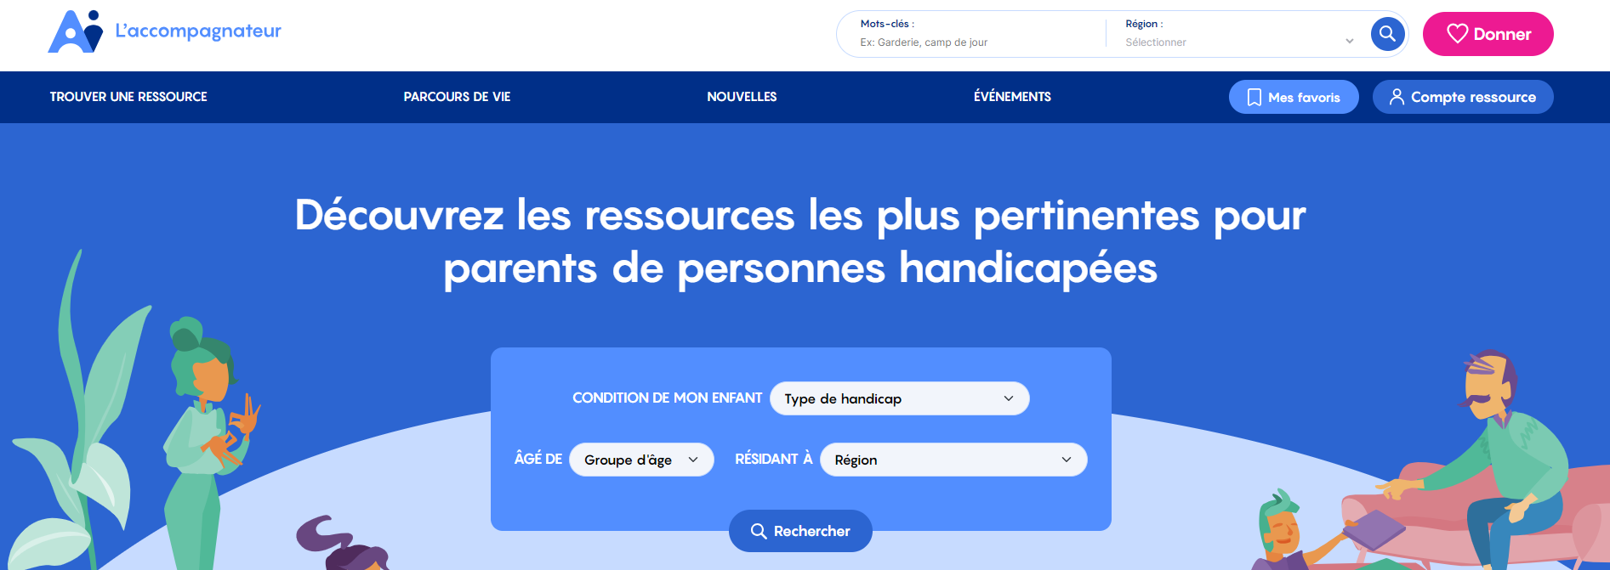

Vous pouvez choisir le type de handicap de votre enfant, son groupe d’âge et votre région de résidence.

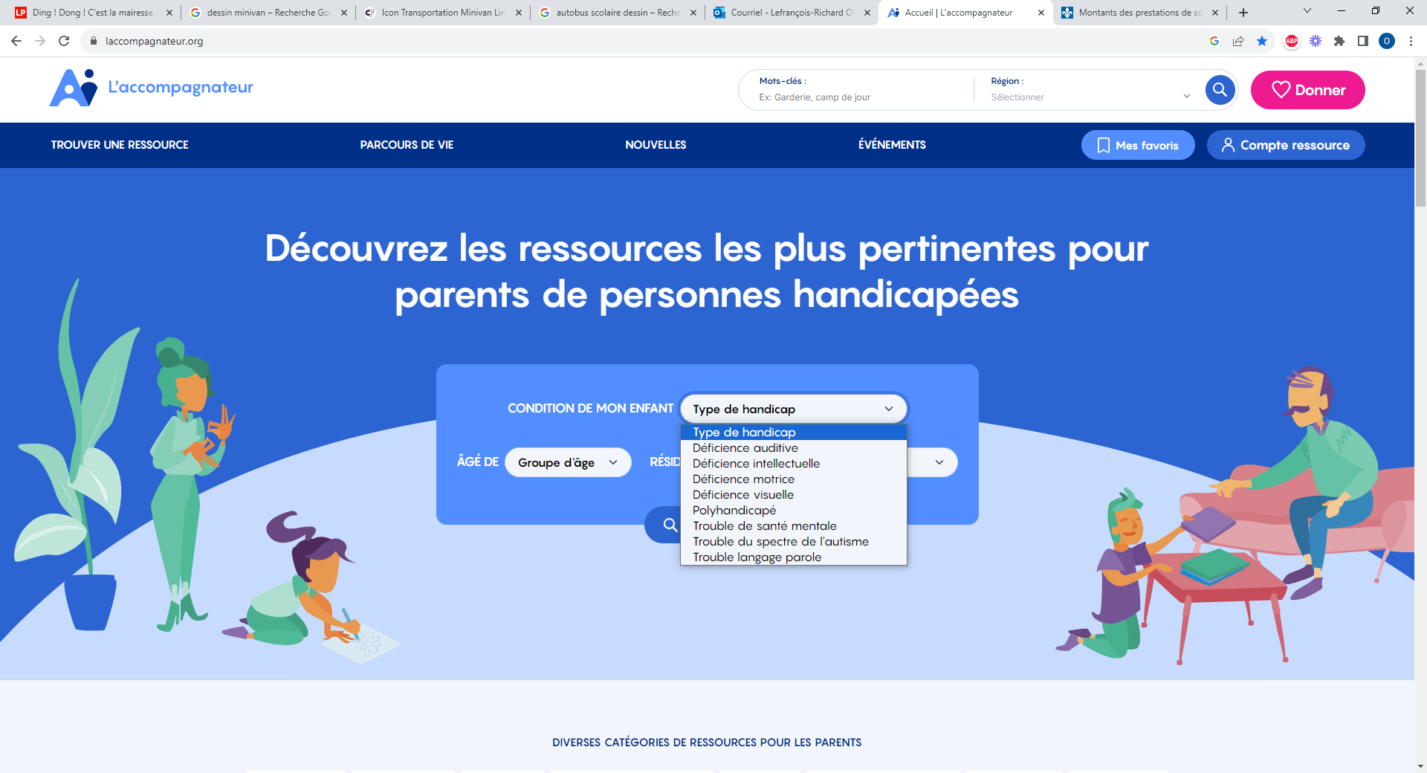 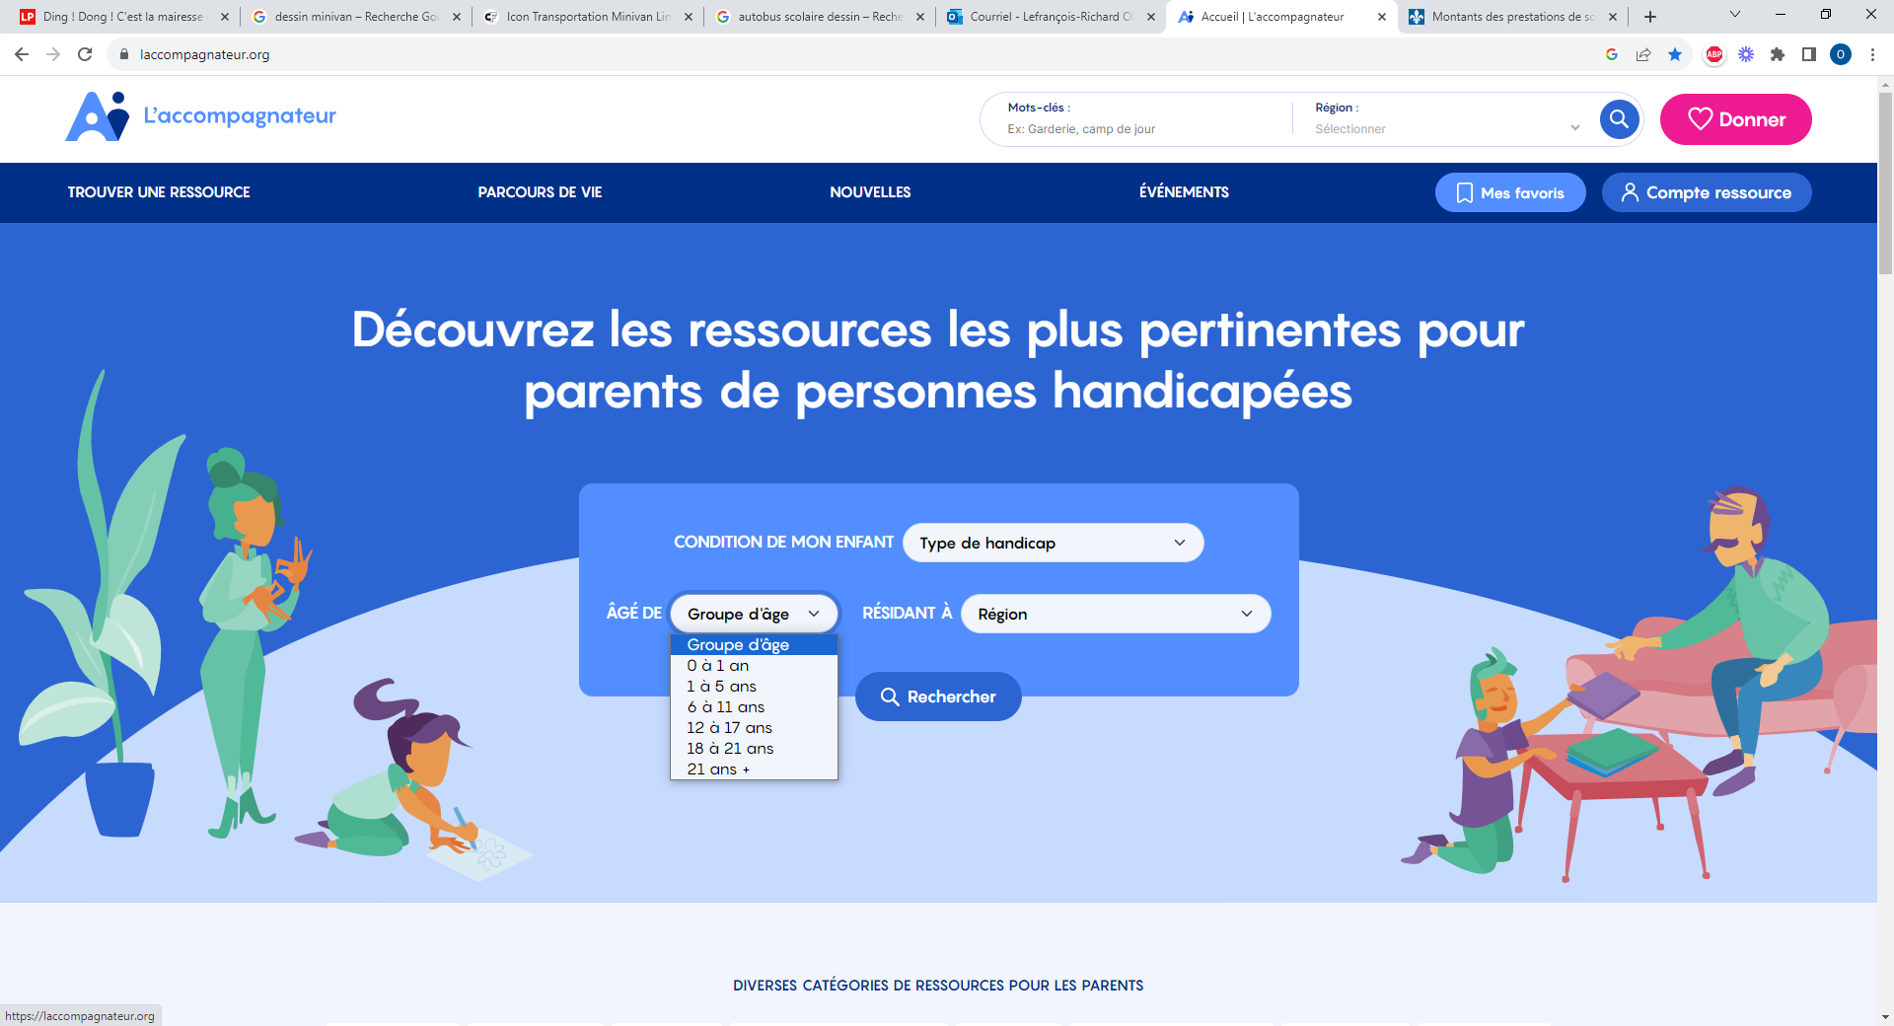 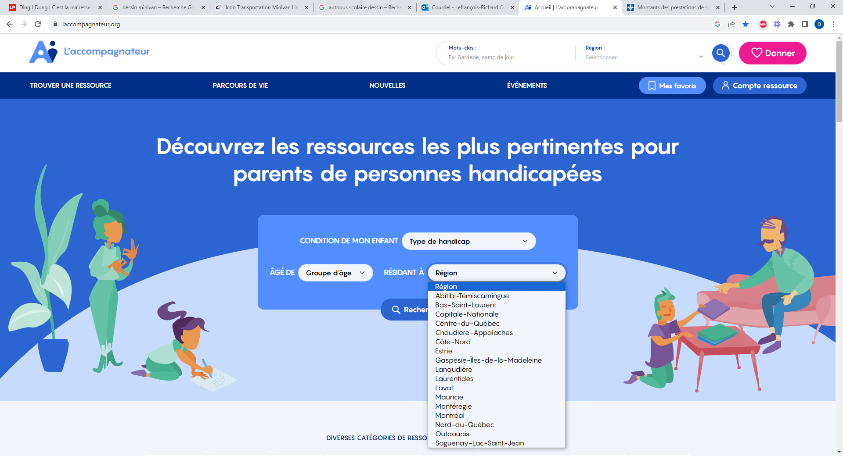

Voici un exemple de recherche pour un jeune adulte ayant une déficience intellectuelle âgé de 18 à 21 ans résidant à Montréal.

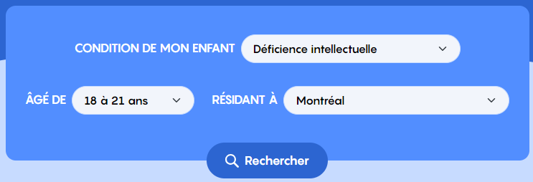

La recherche a donné 251 ressources.

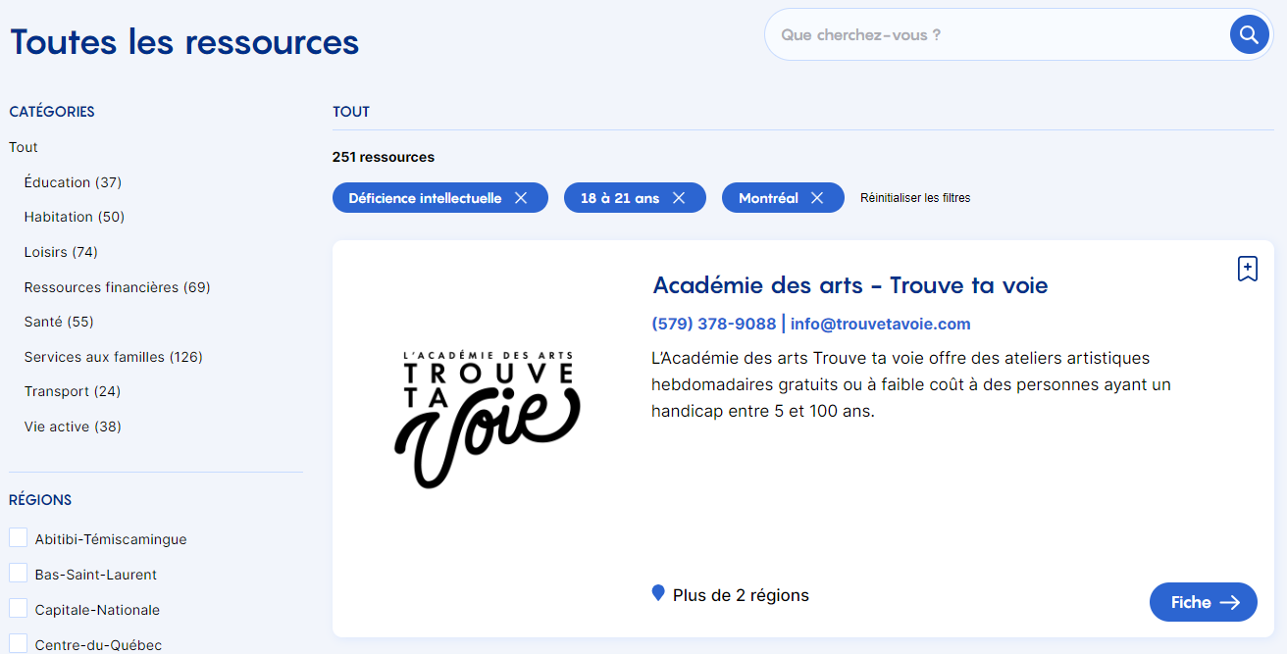

Il est possible de préciser la recherche en sélectionnant seulement un type de ressources :

* Éducation
* Habitation
* Loisirs
* Ressources financières
* Santé
* Services aux familles
* Transport
* Vie active

Chaque type de ressource a aussi une sous-section. Par exemple, la section vie active (qui concerne la transition de l’école à la vie active), contient 4 sous-sections :

* 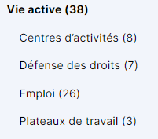Centres d’activités
* Défense des droits
* Emploi
* Plateaux de travail

Chaque ressource possède une fiche descriptive réalisée par l’organisme participant. Elle contient des liens pour accéder au site internet et aux réseaux de l’organisme lorsque nécessaire. Voici un exemple.

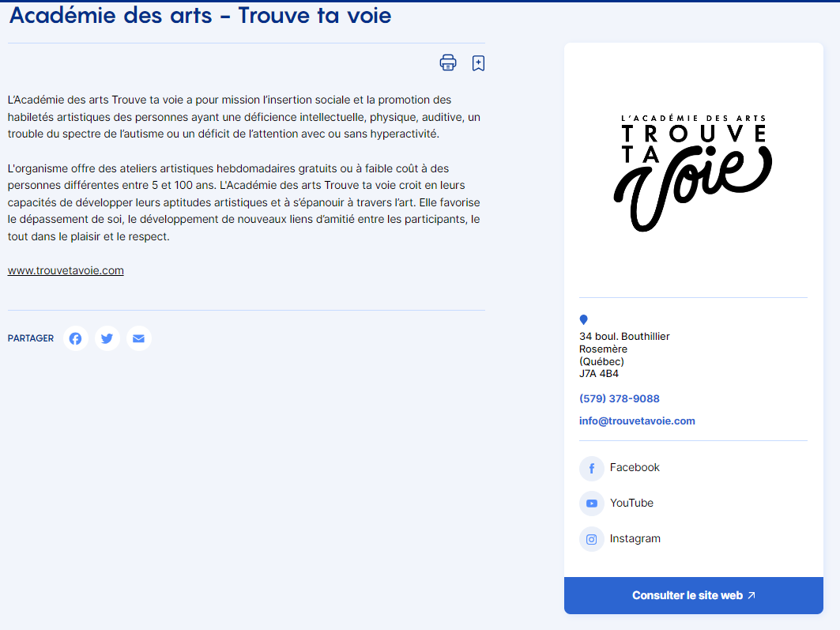

Note : Il est possible que certaines ressources ne soient pas adaptées nécessairement à votre enfant ou à une situation d’handicap, mais dans l’ensemble, cela devrait vous aider à trouver des ressources pertinentes pour votre enfant.

**Bonnes recherches!**